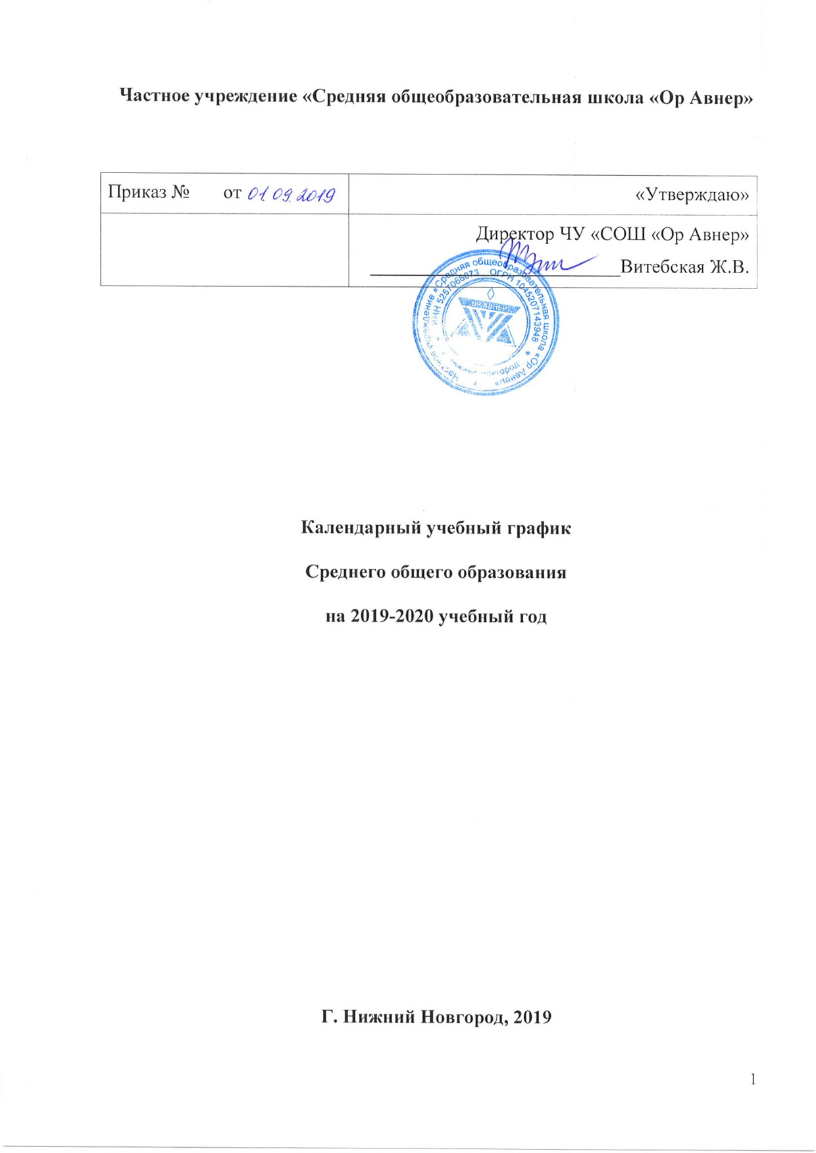 Пояснительная записка
Календарный учебный график разработан в соответствии с:
- Федеральным законом N 273-ФЗ от 29.12.2012. «Об образовании в Российской Федерации», п.9 ст.2; п.5 ст.12., п.6 ст.28., ст.30; п.11 ст. 34.
- Федеральным государственным образовательным стандартом начального общего образования, утвержденным приказом Министерства образования и науки Российской Федерации от 06.10.2009 г № 373 в действующей редакции;
- СанПиНов 2.4.2.2821-10. (29.12.2010, постановление Главного государственного санитарного врача РФ №189).п.10.3; п.10.31.
- Приказа Министерства образования Российской Федерации от 9 марта 2004г., №1312 «Об утверждении Федерального базисного учебного плана и примерных учебных планов для образовательных учреждений Российской Федерации, реализующих Программы общего образования»
- Уставом школы
- Положением о формах, периодичности, порядке текущего контроля успеваемости и промежуточной аттестации учащихся

Организация образовательного процесса в школе регламентируется ООП НОО в части учебного плана, годового календарного графика, а также расписанием учебных занятий, расписанием звонков, графиком контрольных и практически работ, графиком ВШК, графиком проведения промежуточной аттестации на 2019-2020 учебный год.
В ЧУ «СОШ «Ор Авнер» установлен следующий годовой календарный учебный график на 2019-2020 учебный год:

1. Продолжительность учебного года.
Начало учебного года — 02 сентября 2019
Окончание учебного года на уровне среднего общего образования 10 класс-29 мая 2020 года, 111 класс-22 мая 2020 года
Продолжительность учебного года на уровне среднего общего образования в 10 классе составляет 35 учебных недель
Продолжительность учебного года на уровне среднего общего образования в 11 классе составляет -34учебные недели,

2. Продолжительность учебных периодов.
Учебный год на уровне основного общего образования делится на 2 полугодия
1 полугодие - 02.09.2019 — 27.12.2019
2 полугодие – 09.01.2020 – 29.05.2020

3. Сроки и продолжительность каникул.
Осенние каникулы: с 01.11.2019 по 04.11.2019 (4 дня)
Зимние каникулы: с 28.12.2019 по 08.01.2020 (12 дней)
Весенние каникулы: с 8.04.2020 по 16.04.2020 (9 дней)
Дополнительные каникулы для обучающихся 10-11 классов: с 05.03.2020 по 09.03.2020 (5дней).
4. Нерабочие праздничные дни.
В течение учебного года установлены следующие нерабочие праздничные дни:
Национальные праздники
Рош-а-Шана -30 сентября 2019года-01октября 2019года
Йом Кипур – 09 октября 2019 года
Суккот – 14-15 октября 2019 года
Симхат Тора – 21-22 октября 2019 года
Песах – 08-16 апреля 2020 года
Шавуот -29-30 мая 2020 года

Государственные праздники
02-04 ноября – День народного единства
23-24 февраля – День защитника Отечества
7-9 марта – Международный женский день
01-05 мая – Праздник труда
9-11 мая – День Победы

5. Режим работы образовательного учреждения
Понедельник — пятница: с 8.20 до 16.30; в субботу, воскресенье и праздничные дни (установленные законодательством Российской Федерации и локальными нормативными актами школы) образовательное учреждение не работает.
На период школьных каникул приказом директора устанавливается особый график работы образовательного учреждения.
Учебные занятия начинаются в 08.20 часов утра.

Расписание звонков (пн – чтв) на уровне среднего общего образования (10-11 классы).
1 урок 08.20 - 09.00
2 урок 09.20 - 10.00
3 урок 10.15 - 10.55
4 урок 11.05 - 11.45
5 урок 11.55 - 12.35
6 урок 13.00 - 13.40
7 урок 13.50 - 14.30
8 урок 14.40 - 15.20

Расписание звонков (пт) на уровне среднего общего образования (10-11 классы).

В периоды 03.09-8.11 и 09.02-22.05 В период 9.11-08.02
1 урок 08.20 - 09.00 1 урок 08.20 - 08.55
2 урок 09.15 - 09.55 2 урок 09.10 - 09.45
3 урок 10.10 - 10.50 3 урок 10.00 - 10.35
4 урок 11.00 - 11.40 4 урок 10.40 - 11.15
5 урок 11.45 - 12.25 5 урок 11.20 - 11.55
6 урок 12.45 - 13.25 6 урок 12.00 - 12.30
7 урок 13.30 - 14.10 7 урок 12.45 - 13.20

5. Регламентирование образовательного процесса на неделю
В образовательном учреждении устанавливается продолжительность учебной недели для учащихся 10-11 классов – 5 дней.

6. Промежуточная аттестация учащихся
Промежуточная аттестация учащихся 10-11 классов проводится в рамках учебного года в соответствии Положением о формах, периодичности, порядке текущего контроля успеваемости и промежуточной аттестации учащихся

7. График проведения промежуточной аттестации
Промежуточная аттестация за 1 полугодие в 10-11 классах (Зимняя сессия) проводится в порядке установленном Положением о формах, периодичности, порядке текущего контроля успеваемости и промежуточной аттестации учащихся, и
графика утвержденного директором ЧУ “СОШ “Ор Авнер”:
16.12-20.12 -проведение промежуточной аттестации
23.12-27.12-ликвидация академической задолженности
Промежуточная аттестация за 2 полугодие в 10-11 классах (Летняя сессия) проводится в порядке установленном Положением о формах, периодичности, порядке текущего контроля успеваемости и промежуточной аттестации учащихся и графика утвержденного директором ЧУ “СОШ “Ор Авнер”:
11.05.-15.05- проведение промежуточной аттестации
18.05-21.05 -ликвидация академической задолженности.

9. Государственная итоговая аттестация
Государственная итоговая аттестация обучающихся, освоивших образовательные программы среднего общего образования, проводится в соответствии со ст.59 Федерального Закона №ФЗ-273 от 29.12.2012г. «Об образовании в РФ», Приказом Министерства образования и науки Российской Федерации (Минобрнауки России) от 26 Декабря 2013 года №1400 (в редакции от 09.01.2017) «Об утверждении порядка проведения государственной итоговой аттестации по образовательным программам среднего общего образования»

